乐游趣
闫春晖

0 背景
近几年来，随着移动互联网和位置服务的迅速发展，人们的生活方式发生了很大的变化，同样，我们的旅游方式也发生了颠覆性的变化。旅游是为寻求精神上的愉快感受，因此，越来越多的人热衷于自助旅行，崇尚健康回归自然成为一种生活理想Error: Reference source not found。轻松出游、随心而行；即使无任何准备，也能轻松享受旅途乐趣,随时发现身边美景，人人都能成为旅行家。
“旅”即旅行，“游”即观光、娱乐，其意义在于：放身体去流浪，放梦想去飞翔。因此，人们旅游是为了放松，走出喧闹，亲近大自然，更加注重享受旅游过程的乐趣，追求的是轻松和随意。因此，“上车睡觉、下车看庙、走到景点拍拍照”的传统旅游方式已不能满足游客的需要，人们更加需要的是享受移动设备给旅途带来的便利性，不希望再为寻找合适的路线而苦恼，不用在出发之前做好所有的准备。人们希望自由制定计划，玩转整个旅途，同时驴友们可以快速方便的交流互助，让沟通无距离。
乐游趣，意为快乐旅游去，是一款基于LBS的在旅游领域的手机应用。本产品的特性是旅游和社交，以大学生和年轻的上班族为主要目标用户，主要解决自助游游客在旅途中的需求，比如：智能导航，景区内部旅游路线推荐，自助导游解说，轨迹记录，查找好友，地图和公交的查询，酒店和机票的预定，特色小吃推荐等服务。而社交功能是为了在旅途中多多结识志同道合的朋友，互帮互助，将自己的旅行经历分享给大家，彼此进行交流，让生活更加丰富多彩。

1 可行性报告
旅游行为具有很强的移动性，因此可以和位置服务很好地结合起来。

1.1 行业市场分析
传统的旅游服务中，信息的流动一般都是单向的从旅行社来发布旅游信息，提供旅游景点介绍，旅游线路安排等信息。旅途中由导游安排一切，引导旅行，介绍当地的风土人情和历史文化。而游客之间的交流比较少，一般都是局限于亲朋好友之间的一些旅行见闻的交流。
基于互联网的旅游服务，提供旅游资讯、景点介绍、线路推荐、旅游攻略、酒店交通等查询预订，同时为旅游者提供了一个信息交流平台，游客可以进行旅游咨询、结伴旅游、分享游记心得。下表是几种典型的旅游服务网站：
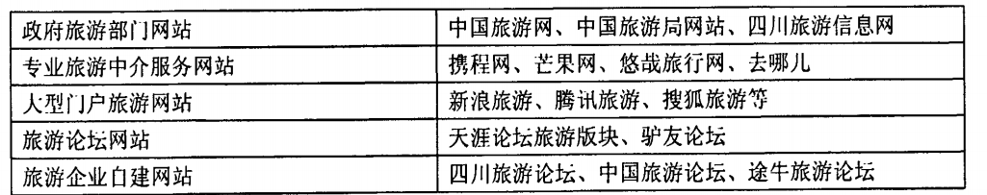
下表是常用的旅游网站的性能分析：
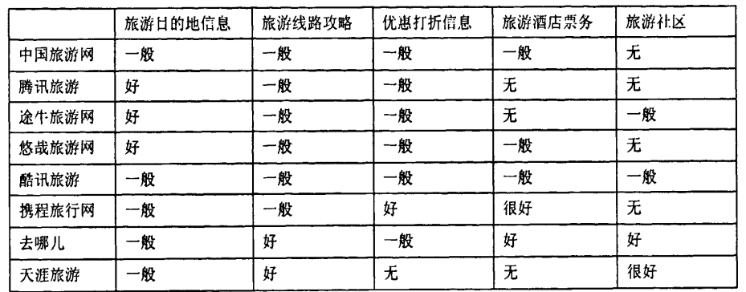
目前已有不少社交型旅游网站，例如：旅人网、路趣网、马蜂窝等。此类网站的特点是信息的发布者是用户，用户可以直接将自己的照片、攻略和见闻上传到网站，同时也可以和其他驴友进行互动交流，网站中的信息更加丰富，更新及时，有利于旅游者找到自己旅途中最关心的问题，可信度更高。以下是几个典型的社交类旅游网站的性能对比：
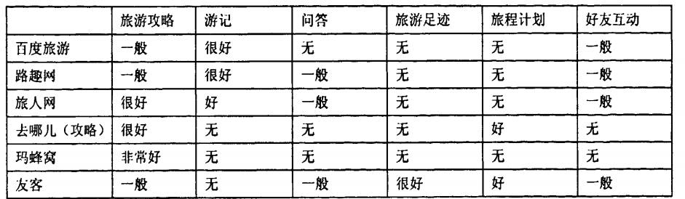
由上可以看出，互联网中的旅游网络服务的发展已经比较成熟，尤其是以社交网络为模式的旅游网站，未来也会有越来越多的用户加入到这种网络旅游社区中。
但是以上的旅游服务存在一个明显的问题：目前的这些服务主要是针对旅游前的准备阶段，和旅游结束后的整理分享，而没有涉及到旅游过程中的服务功能。因此，针对这个问题，对于用户的旅游过程，如何更好方便的为用户服务是我们需要解决的关键问题。移动设备的发展，智能手机的普及为移动旅游服务的发展提供了更多的可能，近几年来，关于旅游的手机应用应用越来越多，如下表：
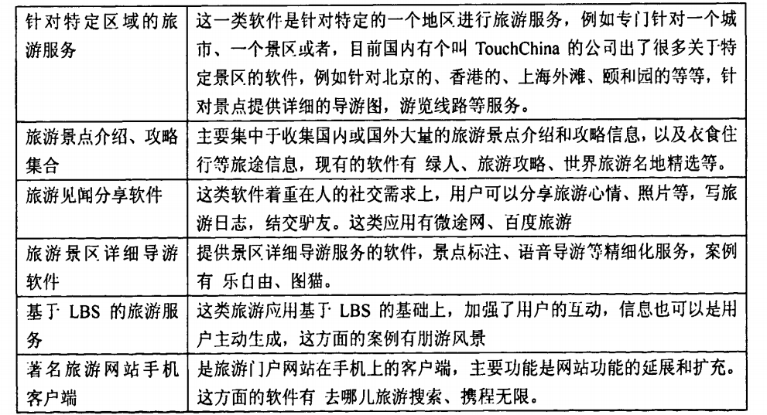
由上表可以看出，目前的旅游类手机应用较多，但是真正利用手机的位置服务的应用还不多，所以将其位置优势发挥出来，基于LBS的旅游应用将会有比较好的市场前景。

1.2 竞争对手分析
目前市场上基于LBS的旅游应用有：朋游风景、图猫城市旅游、百度旅游、微途、乐自游、同程旅游、到这儿。
“朋游风景”（http://www.upengyou.com/）是国内第一款基于LBS的智慧旅游手机应用，致力于为用户提供自助式导游服务，让人轻松出游，随心而行。内置了上万个景点POI（Point of Interest，兴趣点）的详细信息，基本包括了国内所有知名的景点。为用户提供自助景区导游，景区点评、签到分享（类似“到此一游”功能）、行程足迹记录、在线折扣和订票等服务。朋友风景支持离线阅读景区手绘导游图，便于出行前准备旅游资讯，节省流量；其分享服务能同步分享到新浪微博、人人网、腾讯微博。“朋游风景-旅游攻略”V1.6新版（http://www.upengyou.com/index.php?r=Download/DownloadNews&id=498）分为“目的地”、“地图”、“签到”、“我的行囊”四个模块。“我的行囊”，有“想去、去过”的景区，好友信息，便于邀伴计划旅程。
“图猫城市旅游”（“跟我游”http://www.bingshang.com/jsp/index.jsp）是一款基于用户视角，定位于旅游现场应用服务的旅游工具类软件。它是利用智能手机以游客为中心，归纳总结了各种旅游现场应用的实际需求。不仅集成了室内外定位技术，也对业务覆盖范围内的景区数据进行了全面深入的调查和整理。在旅游过程中，游客可以使用自助讲解、景区内定位导航、消费购物优惠，旅游攻略等多种功能服务。其中的景区引导功能就是景区地图、定位、步行引导服务，确保用户在景区内不再迷路。“图猫”真正可以做到“一机在手，旅游别无他求”。（http://news.mydrivers.com/1/203/203542.htm）
“百度旅游”（http://lvyou.baidu.com/）和“微途”（http://www.weitour.com/）是一款将功能集中在旅途见闻和照片分享这些功能上，用户可以通过它在旅途中随时随地分享照片、发表见闻，结交好友，查看周边的游记分享。它是类似于手机微博的应用。
“乐自游”国内领先的智慧旅游手机软件，通过云计算的方式，为游客提供云导游服务、全方位攻略、个性攻略，其特色是提供了景点的语音解说，并支持WIFI下载，离线使用。让你能免费享受到的专业导游的解说服务。
“同程旅游”自称自助旅游的百宝箱，提供酒店预订，线路预订，机票预订，甚至是租车的服务，一应俱全。
此类基于LBS的旅游手机应用，功能分析如下：
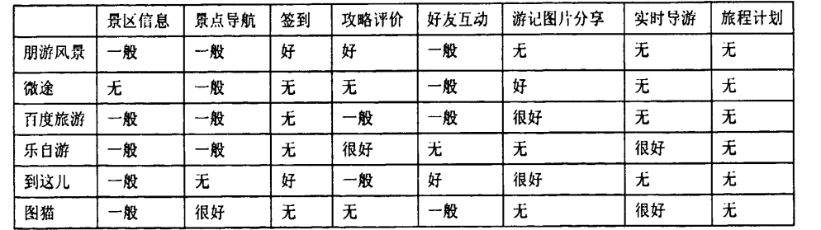
由上可以看出，目前关于旅游的LBS应用主要是针对酒店预订，线路预订，机票预订，甚至是租车等服务（如：朋游和同程旅游）。但用户选好旅游景点后，在旅途中——景点内经常会迷失方向或者兜圈子，或者是不知道怎么走才是最合适最省时的路径，而目前虽有景点导航的服务应用，但尚未发现有关于用户在景点内的路径推荐的LBS服务。另外，应用的功能不够齐全。因此，为此需求进行综合研究设计“乐游趣”LBS应用。“乐游趣”是针对喜欢自助游的用户，主要为其旅途中（景点内）提供智能导航、轨迹记录、查找好友、游记分享和子景点介绍的服务。

2 产品定位及目标
本产品的目标用户是喜欢自助游、喜欢使用新技术产品, 尝试新鲜事物的群体，主要是大学生和年轻的上班族。
“乐游趣”定位于旅游过程和社交，适合已经订好行程的自助游用户群体。比如进入景区后不知该从哪里开始，本应用可以根据所在位置设计景区内游玩路线。“乐游趣”将内置大量景点的平面图和主要景点信息。
综合各种原因，本产品的目标用户应具备以下特点和个性：
1. 在校大学生和年轻的上班族：具有一定的旅游经验，喜欢自助游，一年中至少出去旅游一两次，喜欢拍摄记录、撰写旅游见闻，喜欢向亲朋好友分享旅游的照片和感受。
2. 喜欢追逐时尚，尝试新鲜事物。
3. 熟悉手机的各种新型应用，经常使用地图相关软件。
4. 社交网络的忠实用户，喜欢使用网络交流。
由于本产品是基于位置服务和移动网络在旅游领域中应用，所以针对的用户需要有移动的旅游经验和社交网站使用经验。基于这两个经验需要，在校大学生和年轻的白领是非常符合条件的用户群体。
1. 在校大学生对世界有着浓厚的探索欲望，闲暇时间比较多，很多大学生喜欢增加阅历，利用假期出去旅游。通常是结伴出游，自己对行程路线进行规划。另外，大学生热衷于通过网络建立社交关系，结识志趣相同的朋友，大多是人人网、新浪微博、QQ空间等国内社交网站的忠实用户，网络社交经验丰富。
- 年轻白领喜欢追逐潮流，有一定的经济基础，闲暇时间经常会自助游。

3 产品内容策划
“乐游趣”的主要功能模块包括：
- 记录轨迹：用户可以选择开启轨迹记录功能。在任意位置都可上传图片，发表心情、评论等。
- 设计旅游路线（景区内）：此功能是该应用的核心功能。根据当前所在的位置。在此之前如果有记录轨迹数据，则先分析轨迹数据，哪些景点去过，然后返回没有去过景点的最佳路线。如果没有记录轨迹，则直接分析一条从当前位置到某一个出口的路径，但是包括大部分或者所有景点。包括每个景点的建议停留时间等。以及附近的餐馆介绍（比如说中午）。
- 景点点评：对某个景点进行整体评价。
- 景点签到：去过的景点（景区内的某个子景点）自动标记。用户可查看哪些地方已经去过，哪些还没去过。方便制定自己的下一步行程。
- 隐私设置：绝大多数人希望与好友分享他们发现的好东西，但是却仅有不足五分之一的人愿意时时刻刻与好友分享自己的地理位置。基于此点，我们对用户通过智能软件发布的所有信息进行隐私设置，用户可以采取匿名发布信息、主动发布自己的地理位置信息等方式保护自己的隐私。
- 行踪共享：未必所有人都共享自己行踪，但可以选择是否接受行踪共享。多次签到的地点连接起来，就是行踪共享。用户可以在行踪的某些点上增加文字或图片说明，最终实现XX攻略之类有价值内容，如XX山一日游。
- 好友查找：次功能主要是针对结伴出游的用户，但是在景区内由于兴趣点不同，每个地方逗留时间不一致，比如某个地方突然发现找不到好友，则可以定位好友，自动查找好友位置和找到好友的最近行程。而好友的注册可以用手机号，QQ号或者邮箱，但是添加好友是需要给对方发送好友邀请，等待对方的审核同意才能获得他的地理位置信息。
- 小吃推荐：用户可以评价各类小吃，将特色小食推荐给好友。
- 寻找优惠项目：用户可以查找附近正在展开的团购活动或周边的优惠项目。

4 推广方案
为了充分吸引用户，本产品采用以下推广方案：
- 同步信息共享：和新浪微博、或大型社区网站服务开通同步信息共享。例如：切客网与国内的新浪微博、腾讯微博、人人网，国外的Foursquare、Facebook等社区都建立了同步分享的连接，可以实现两个平台间的实时信息同步。
- 活动推广：不定期开展活动，比如转发微博即送积分等。
- 平台推广：通过街旁，手机助手等使用率高的知名平台进行广告宣传。
- 客户推广：推荐好友赠送积分，积分可用于商家的折扣兑换。

5 运营策划书
本产品对于普通旅游用户提供免费服务，商业运营模式如下：
- 广告服务
帮助商家吸引快速增长的手机上网用户，使得用户更多关注和参与企业的商业活动，发现忠诚用户和发展潜在的用户，拓展产品服务的营销渠道，提高产品影响力。主要商家是餐饮、娱乐、酒店等。根据用户的位置和需求信息对其进行精准的广告推送，向厂家收取广告费用。
- 商家会员
针对景区的餐饮、酒店等商家，收取会员费用，为其开放社交平台。商家可以将其信息发布在平台上。
- 实时分析工具
- 个人用户：可以通过本产品提供的分析工具，随时了解签到状况，以便随时调整自己的旅游路线；好友也可以看到相关分析信息。
- 商家用户：帮助商家维护网络服务的基础数据，了解各个时间段出现在每个景点的用户需求和行动路线，对商家的经营活动具有较大的指导作用。

6 技术方案
本产品是基于LBS的旅游应用，主要涉及到的设备是智能手机，在展示时需要的接口是地图API。
本产品采用 Java + Android + Google Map API方案实现。

6.1 智能手机平台
目前主流的智能手机平台有IO(iPhone OS)，Android和Windows Phone三种。IOS主要针对高端用户，Android主要针对大众群体，使用用户较多，而在此基础上的应用也层出不穷。因此，本产品基于Android操作系统。

6.2 地图API接口
目前主流的地图种类如下：
  - 百度地图
百度公司开发的地图，有地图API。也分为平面地图、卫星地图、三维地图。
  - google地图
谷歌开发的地图，有地图API。
  - OpenStreetMap
wiki百科做的开源地图，有地图API。
  - Bing地图
微软开发的地图，有地图API。
  - 搜狗地图
分平面地图、卫星地图、三维地图，有地图API。
  - 都市圈
平面地图实际调用的是百度地图，三维地图是自己做的，效果挺不错。
以上地图均做的不错，但是google地图是最清晰，信息标注最全面，因此本产品基于Google Map地图接口。

7 产品部分功能展示
目前产品已实现部分功能，但有待进一步完善。
已实现的模块有：产品导航、定位模块、景点查询模块，位置标注功能。
- 登录应用，进入产品导航界面。
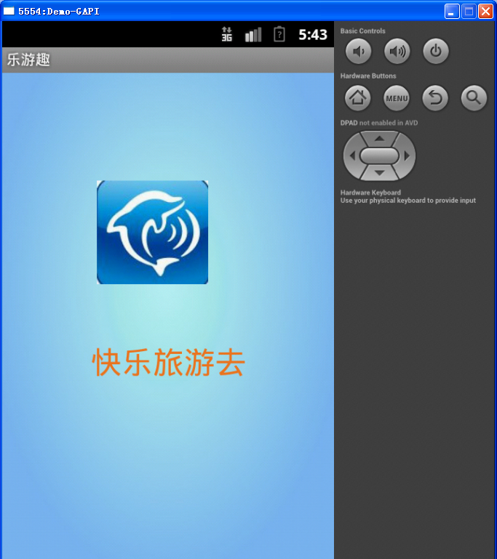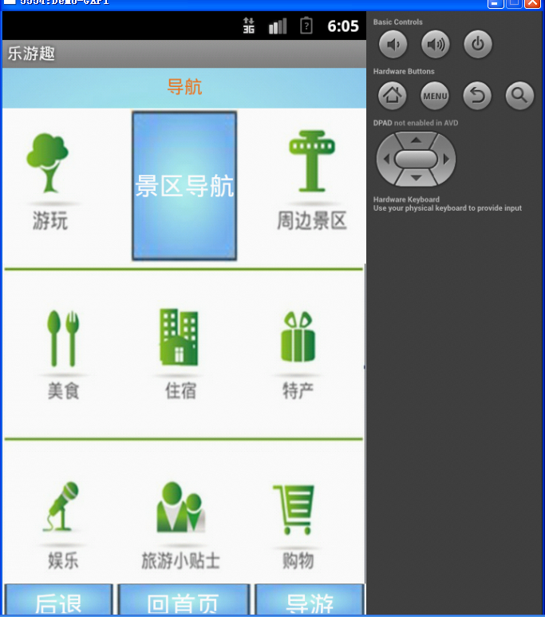
- 点击“定位，则开始定位用户当前位置，并在地图上显示位置。
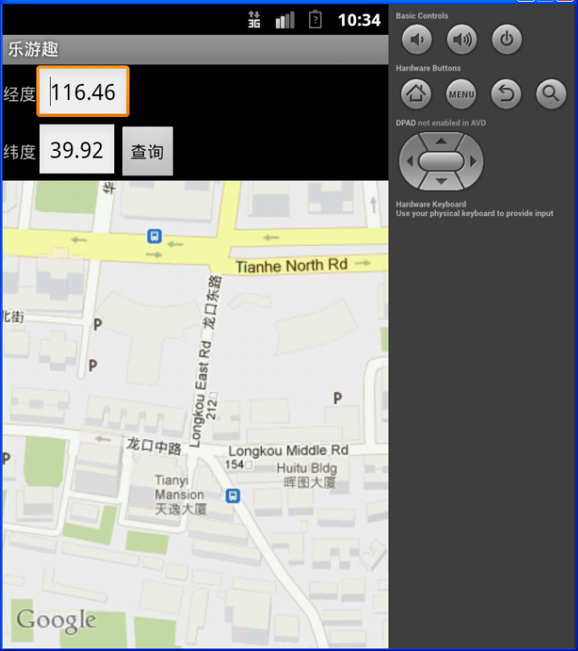
3. 可以查询当前位置附近的景点。

参考资料：
[1] 任琛雯. 手机中基于LBS的旅游社交服务设计研究. 北京服装学院硕士论文, 2011,12.

